“大事”“小事”齐抓紧的基层民警
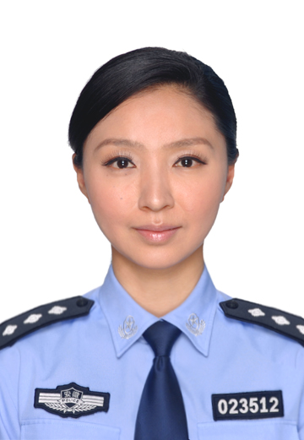
徐娜，博望公安分局干警。2012年1月，徐娜同志放弃城区舒适的工作环境，远赴博望参与公安分局筹备工作。四年来，她凭借勤勉敬业的工作态度、扎实过硬的业务素质，把工作干得有声有色。2015年2月，徐娜又主动请缨到条件最艰苦的新市镇担任包村民警。为尽快打开工作局面，她深入农户了解民情，为村民开展禁毒禁赌、网络诈骗防范宣传，帮助失学儿童重返课堂，为村民排忧解难办实事。

